SKRIPSI

METODE PEMBELAJARAN SENI BUDAYA (SENI TARI )
KELAS VII 1 SMP NEGERI 1 PALLANGGA
KABUPATEN GOWA

OLEH
RIRIN PUTRI PRATIWI
088 204 086

PROGRAM STUDI PENDIDIKAN SENDRATASIK
JURUSAN SENDRATASIK
FAKULTAS SENI DAN DESAIN
UNIVERSITAS NEGERI MAKASSAR
2012

METODE PEMBELAJARAN SENI BUDAYA (SENI TARI )
KELAS VII 1 SMP NEGERI 1 PALLANGGA
KABUPATEN GOWA

Skripsi
Diajukan pada Fakultas Seni dan Desain
Program Studi Pendidikan Sendratasik Universitas Negeri Makassar
Guna Memenuhi persyaratan untuk mendapatkan gelar Sarjana Pendidikan

RIRIN PUTRI PRATIWI
088 204 086

PROGRAM STUDI PENDIDIKAN SENDRATASIK
FAKULTAS SENI DAN DESAIN
UNIVERSITAS NEGERI MAKASSAR
2012

PERSETUJUAN PEMBIMBING

Judul Penelitian :
METODE PEMBELAJARAN SENI BUDAYA (SENI TARI ) KELAS VII 1 SMP NEGERI 1 PALLANGGA KAB. GOWA

Nama : Ririn Putri Pratiwi
Nim : 088 204 086
Program Studi : Pendidikan Sendratasik
Jurusan : Sendratasik
Fakultas : Seni dan Desain

Setelah diperiksa dan diteliti skripsi ini maka telah memenuhi persyaratan untuk
Makassar, Maret 2012

Menyetujui

Pembimbing I Pembimbing II

Nurwahidah, S.Pd., M.Hum Rahma M,S.Pd., M.Sn
Nip. 19740317 200501 2 001 Nip. 19770908 200701 2 001

HALAMAN PENGESAHAN

Skripsi ini di terima Oleh Panitia Ujian Skripsi Fakultas Seni Dan Desain Universitas Negeri Makassar, dengan SK 440/UN36.21/PP/2012 pada Tanggal 13 Maret 2012 untuk memenuhi sebagai persyaratan akademika guna memperoleh gelar sarjana pendidikan pada jurusan seni rupa program studi sendratasik dengan keahlian tari, pada hari kamis, 15 Maret 2012
Makassar 15 Maret 2012
Disahkan oleh
Dekan Fakultas seni dan Desain

Dr. Karta Jayadi, M.Sn
NIP.19650708 198903 1 002

Panitia
- Dr.H. Karta Jayadi, M.Sn Ketua Panitia ( )
- Khaeruddin, S.Sn, M.Pd Sekertaris ( )
- Nurwahidah, S.Pd, M. Hum Pembimbing I ( )
- Rahma M,S.Pd. M.Sn Pembimbing II ( )
- Dra. Sumiani, M.Hum Penguji I ( )
- Syakhruni, S.Pd, M.Sn Penguji II ( )

PERNYATAAN

Saya bertanda tangan dibawah ini :
Nama : Ririn Putri Pratiwi
Nim : 088 204 086
Jurusan : Pendidikan Sendratasik
Program Studi : Pendidikan Sendratasik
Fakultas : Seni dan Desain
Judul Skripsi : “Metode Pembelajaran Seni Budaya (Seni Tari) Kelas VII 1 SMP Negeri 1 Pallangga Kabupaten Gowa”.
Menyatakan bahwa karya ini adalah hasil pekerjaan saya sendiri dan sepanjang pengatahuan saya tidak terisi materi yang di publikasikan dan ditulis oleh orang lain, atau di gunakan sebagai pernyataan penyelesaian studi diperguruan tinggi lain kecuali pada bagian - bagian tertentu yang sama artinya sebagai acuan.
Apabila pernyataan ini tidak benar, sepenuhnya menjadi tanggung jawab saya.

Makassar,
Yang membuat pernyataan

Ririn Putri Pratiwi

Motto
Bukan kepandaian yang membuat orang menjadi sukses,
Namun
Keinginan dan kerja keras untuk berhasil

ABSTRAK

Ririn Putri Pratiwi 2012-2013, Metode Pembelajaran Seni Budaya (Seni Tari) Kelas VII. I SMP Negeri I Palangga Kabupaten Gowa
Penelitian ini bertujuan untuk: mengetahui (1). Metode Pembelajaran Seni Budaya (Seni Tari) yang diajarkan pada kelas VII. I SMP Negeri 1 Pallangga Kabupaten Gowa, (2) Kelemahan dan kelebihan metode yang digunakan dalam pembelajaran Seni Budaya (seni Tari) di SMP Negeri 1 Pallangga Kabupaten Gowa, (a). Kelemahan metode ceramah yaitu siswa jenuh jika pemberian materi terlalu lama dan kurang menarik, sedangkan kelebihannya dapat memaksa siswa untuk membaca dan belajar dari sumber lainnya. (b). Kelemahan metode diskusi yaitu banyaknya waktu yang terpakai namun kadang hasil yang diperoleh tidak seperti yang diharapkan, sedangkan kelebihannya yaitu suasana kelas yang lebih hidup karena partisipasi siswa.(c). Kelemahan metode tanya jawab yaitu timbulnya masalah baru dari pertanyaan siswa yang tidak sesuai dengan materi yang diberikan, sedangkan kelebihannya yaitu siswa lebih aktif karena tidak sekedar mendengarkan saja. (3) Pengumpulan data dengan teknik observasi, wawancara, dokumentasi, sedangkan teknik analisis data yang digunakan adalah analisis data kualitatif. Hasil penelitian menunjukkan bahwa metode pembelajaran seni tari pada kelas VII 1 di SMP Negeri 1 Pallangga Kabupaten Gowa adalah metode ceramah, diskusi, dan Tanya jawab Seni Budaya (Seni Tari) kelemehan dan kelebihan.
.

KATA PENGANTAR
Alhamdulillah puji syukur kita panjatkan kehadirat Allah SWT karena atas berkat dan rahmat-Nya sehingga penulis dapat menyusun skripsi ini. Dalam penyusunan skripsi ini, penulis menemukan berbagai hambatan dan rintangan. Namun berkat bantuan dari berbagai pihak,hambatan dapat teratasi hingga skripsi ini dapat terselesaikan. Penulis menyadari bahwa, dalam penulisan ini msih banyak kesalahan dan kekurangan. Oleh karena itu, penulis mengharapkan kritikan dan saran yang bersifat membangun demi perbaikan dan kesempurnaan pada penulisan selanjutnya. Untuk ini penulis menyatakan penghargaan yang setinggin-tingginya kepada kedua orang tuaku (Ayahanda Muh. Amir dan Ibunda Hj. Jumrawati. S.Pd), (kakanda Heril Juliawan Ade Saputra S.Kom dan Adinda Putra trinanda serta Suami tercinta Muh. Fajri Dg. Mabe ), atas segala perhatian, dorongan, pengorbanan moril dan spiritual yang tak terhingga nilainya.
Penulis juga menghaturkan banyak terima kasih kepada semua pihak yang telah memberikan bantuan moril khususnya kepada:
- Prof. Dr. Aris Munandar, M. Pd, selaku Rektor Universitas Negeri Makassar.
- Dr. Karta Jayadi, M. Sn, selaku Dekan Fakultas Seni Dan Desain.
- Khaeruddin S. Sn, M. Pd selaku ketua Program Studi Pendidikan Sendratasik Fakultas Seni dan Desain Universitas Negeri Makassar
4. Nurwahida S. Pd. M. Hum. Selaku pembimbing I atas kesabarannya dalam memberikan bimbingan, dukungan, arahan, saran, serta ide-ide yang sangat membangun dalam menyelesaikan seluruh rangkaian proses perkuliahan hingga terselesaikan lewat skripsi ini.
- Rahma, S.pd, M.Sn. selaku Dosen Pembimbing II atas kesabarannya dalam memberikan bimbingan, dukungan, arahan, saran, serta ide-ide yang sangat membangun dalam menyelesaikan seluruh rangkaian proses perkuliahan hingga terselesaikan lewat skripsi ini.
- Dosen-dosen Fakultas Seni dan Desain, khusunya Dosen Program Studi Sendratasik
- Pegawai-pegawai dan tata usaha yang selama ini banyak membantu dalam prosese pengurus kampu.
- Buat teman-teman seperjuangan yang tidak bisa penulis sebutkan satu persatu.
Penulis menyadari bahwa dalam penyusunan skripsi ini tak luput dari kekurangan atau kesalahan, sehingga kritik dan saran yang membangun akan penulis terima dengan senang hati.
Akhirnya kepada Tuhanlah kuserahkan semuanya. untuk membalas kebaikan kepada semua pihak yang telah memberikan bantuannya dalam penyelesaian skripsi ini.
Makassar, 11 Maret 2012

DAFTAR ISI

Halaman

HALAMAN JUDUL i
PERSETUJUAN PEMBIMBING ii
HALAMAN PENGESAHAN iii
PERNYATAAN iv
MOTTO v
ABSTRAK vi
KATA PENGANTAR vii
DAFTAR ISI ix
BAB I PENDAHULUAN
A. Latar Belakang 1
B. Rumusan Masalah 3
C. Tujuan Penelitian 3
D. Manfaat Hasil Penelitian 4
BAB II KAJIAN PUSTAKA DAN KERANGKA PIKIR
A. Tinjuan Pustaka 5
B. Kerangka Pikir 18
BAB III METODE PENELITIAN
A. Variabel Desain Penelitian 19
B. Defenisi Operasional Variabel 20
C. Populasi dan Sampel 21
D. Teknik Pengumpulan Data 21
E. Teknik Analisis Data 22
BAB IV HASIL PENELITIAN DAN PEMBAHASAN
A. Hasil Penelitian 23
B. Pembahasan 36
BAB V SIMPULAN DAN SARAN
A. Kesimpulan 40
B. Saran-Saran 41
DAFTAR PUSTAKA 42
LAMPIRAN
RIWAYAT HIDUP

BAB 1
PENDAHULUAN

- Latar Belakang
Perkembangan pendidikan sangat terkait dengan perkembangan Kebudayaan. Dari kehidupan manusia akan selalu muncul hasil karya baik berupa benda seni maupun tata pergaulan yang berguna dalam kehidupan kita. Kemampuan mencipta yang didasari oleh keindahan jiwa menghasilkan karya seni. Karya seni yang lazim kita kenal dengan sebutan kesenian.
Manusia sebagai pelaksana sekaligus sebagai sasaran pembangunan memegang peranan penting di dalamnya. Segala potensi yang dimiliki wajib kita arahkan dan turut menunjang kesuksesan pembangunan nasional yang sesuai dengan bidang keahliannya. Peningkatan kualitas manusia hanya akan tercapai dengan maksimal jika pembangunan diberbagai sektor kehidupan dilaksanakan secara merata dan seimbang. Salah satu sektor yang mendapat perhatian kesan dari pemerintah adalah sektor pendidikan dengan pertimbangan bahwa sektor ini adalah amat penting dalam usaha mencerdaskan kehidupan bangsa.
Demi terwujudnya tujuan pendidikan nasional, diselenggarakan kegiatan belajar mengajar, baik yang berlangsung di sekolah maupun di luar sekolah. Oleh karena itu isi dan proses pendidikan di Indonesia harus diarahkan pencapaian berbasis kompetensi. Pendidikan berbasis kompetensi adalah bentuk pendidikan yang diselenggaran untuk menyiapkan lulusan yang menguasai seperangkat kompetensi yang bermanfaat bagi kehidupannya, keterampilan dan nilai-nilai dasar yang direfleksikan dalam kebiasaan berfikir dan bertindak (Balitbang Depdiknas 2002). Untuk menindaklanjuti hal tersebut, perlu dilakukan suatu metode standar nasional untuk seluruh mata pelajaran, termasuk pendidikan seni. Standar Nasional tersebut meliputi komponen-komponen: Kompetensi Dasar, Materi Pokok dan Indikator. (Nurlaela 2009 : 3)
Peningkatan mutu pendidikan tidak terlepas dari mutu pengajaran yang dilaksanakan oleh guru atau pendidik di sekolah. Pendidikan berkualitas yang diharapkan adalah pendidikan yang dapat menghasilkan manusia yang berkemampuan tinggi dalam belajar dan mampu memecahkan masalah-masalah yang dihadapinya. Oleh karena itu pendidik harus mampu membentuk manusia Indonesia menjadi manusia yang kreatif, berdisiplin, bermotifasi, mandiri, dan tegar menghadapi tantangan yang semakin kompetitif. Agar tujuan pendidikan ini tercapai, pendidik seharusnya memiliki latar belakang pendidikan yang relevan, kemampuan membuat Program Rencana Metode Pembelajaran, penggunaan metode yang tepat, pengelolaan kelas yang baik dan berbagai aspek lainnya yang merupakan tuntutan profesional guru dalam melaksanakan kegiatan pembelajaran.
Pendidikan bukanlah sesuatu yang bersifat statis dan monoton melainkan bersifat dinamis, sehingga harus dikembangkan secara terus menerus mengikuti dinamika dan tuntutan masyarakat. Oleh karena itu, dalam usaha pengembangan program pendidikan yang telah diterapkan tenaga pendidik diharapkan dapat memanfaatkan berbagai metode dan sumber belajar dalam kegiatan pembelajaran, baik secara langsung maupun tidak langsung. Dikarenakan semakin majunya proses pembelajaran, maka diperlukan pelayanan kegiatan pembelajaran yang menuntut adanya penggunaan metode yang bervariasi dalam mengajar dan penggunaan audio visual merupakan salah satu media yang dapat digunakan dalam proses belajar mengajar untuk menghasilkan cara belajar yang efisien dan efektif sekaligus menumbuhkan kretifitas siswa sebagaimana dalam kurikulum 2012 Kurikulum Terpadu Satuan Pendidikan (KTSP).
Berdasarkan uraian di atas, maka penulis mengangkat sebuah judul, Metode Pembelajaran Seni Budaya (Seni Tari) kelas VII. 1 SMP Negeri 1 Pallangga Kabupaten Gowa .

- Rumusan Masalah
Agar arah penelitian ini menjadi jelas, maka penelitian memfokuskan masalah yang diteliti. Berdasarkan dengan uraian latar belakang yang telah dipaparkan sebelumnya, maka peneliti mengemukakan rumusan masalah sebagai berikut.
- Metode apakah yang digunakan dalam pembelajaran Seni Budaya (Seni Tari) Kelas VII.1 SMP Negeri 1 Pallangga Kabupaten Gowa ?
- Apakah kelemahan dan kelebihan metode yang digunakan dalam pembelajaran Seni Budaya (Seni Tari) Kelas VII.1 SMP Negeri 1 Pallangga Kabupaten Gowa ?

- Tujuan Penelitian
Bertitik tolak pada rumusan masalah di atas, maka tujuan dalam penelitian ini adalah untuk memperoleh data yang lengkap, jelas dan benar mengenai :
- Untuk mengetahui metode Pengajaran Seni Budaya (Seni Tari) kelas VII 1 SMP Negeri 1 Pallangga Kabupaten Gowa
- Untuk mengetahui kelemahan dan kelebihan metode yang digunakan dalam pembelajaran Seni Budaya (Seni Tari) kelas VII. 1 SMP Negeri 1 Pallangga Kabupaten Gowa

D. Manfaat Hasil Penelitian
Hasil penelitian ini diharapkan dapat memberikan manfaat bagi :
- Lembaga-lembaga pendidikan khususnya SMP Negeri 1 Pallangga Kabupaten Gowa dan instansi yang terkait seperti departemen pendidikan Nasional Sulawesi Selatan, sebagai bahan masukan untuk meningkatkan pembinaan, pengembangan, dan upaya melestarikan kesenian tradisional sebagai aset bangsa.
- Siswa SMP Neg 1 Pallangga khususnya kelas VII. 1 sebagai bahan informasi bahwa mata pelajaran Seni Budaya bukan hanya sekedar pelengkap kurikulum, tetapi sebagai sarana untuk membina, melestarikan dan mengembangkan kesenian daerah, terutama Seni Budaya (Seni Tari)
- Peneliti lain, sebagai bahan untuk melakukan penelitian yang berhubungan dengan pelaksanaan mata pelajaran Seni Budaya (Seni Tari).
- Peneliti sendiri, untuk menambah pengetahuan dan pengalaman, khususnya dalam bidang penelitian dan penulisan karya ilmiah..

BAB II
TINJAUAN PUSTAKA DAN KERANGKA BERPIKIR

- Tinjauan Pustaka
- Pengertian Metode
Metode adalah cara yang teratur dan sistimatis untuk pelaksanaan suatu cara kerja. Dalam rangka usaha mencari dan mengembangkan metode-metode belajar-mengajar yang efektif dan efesien dalam arti peningkatan pengembangan cara belajar siswa aktif (CBSA). Maka metode ceramah dapat ditelusuri untuk dikembangkan dengan meragamkan cara pengorganisasian bahan dan cara pelaksanaannya. Untuk itu maka lebih dahulu perlu kita melihat sejarah singkat dari metode ceramah itu, kelemahan-kelemahannya, dan kekuatan-kekuatannya, kapan dapat digunakan, serta bagaimana cara memvariasikan penggunaan untuk meningkatkan kadar student active learning (SAL) dalam sesuatu proses interaksi bebas mengajar. (Nurlaela, 2009 : 8)

  - Metode Ceramah
- Pengertian metode ceramah
Metode ceramah adalah metode yang paling tua dan masih dipakai hingga kini. Di Indonesia metode ini sangat umum dipakai oleh guru-guru dari tingkat pendidikan yang paling rendah hingga tingkat pendidikan yang paling tinggi. Metode ceramah yang kita maksudkan dalam tulisan ini adalah metode atau cara mengajar dimana seorang guru memberikan penyajian pengajaran tentang fakta-fakta atau ide-ide secara lisan baik dengan ataupun tanpa alat-alat bantu peraga pandang-dengar, sementara yang diajar mendengarkan dan mencatat hal-hal yang mereka anggap penting.
Metode ini umum digunakan, tulisan ini hanya akan mengemukakan hal-hal yang vital saja serta kemungkinan-kemungkinan memodifikasikannya baik dalam perencanaan penggunaan dan pelaksanaannya maupun dalam penggunaan alat-alat bantu peraga pandang dengan sederhana dan cara pengorganisasian bahan pelajaran serta cara memperoleh bahan ajar untuk mengetahui keterkaitan dan efisiensi antara student active learning (SAL) melalui penyajian mata pengajaran yang padat arti (meaningkul learning), (Achsin, 1985: 4-5)
- Ciri-ciri Umum Metode Ceramah
Sebelum kita membicarakan kekurangan dan kelebihan dari metode ceramah maka lebih dahulu marilah kita melihat beberapa ciri metode tersebut. Ciri yang dimaksud disini adalah tindak laku guru serta cara-cara mengajar yang dapat diamati dalam suatu proses interaksii belajar-mengajar apabila menggunakan metode ceramah. (Achsir, 1985: 7).
Robert L. Zeilstrop dan William R. Martin ( 1975: 8-9 ) dalam buku mereka yang berjudul : Current Strategis For buku Teachers, mengemukakan urutan-urutan tingkah laku guru yang memakai metode ceramah ini serta prosedur-prosedur yang ditempuhnya antara lain sebagai berikut :
- Pada permulaan waktu pelajaran guru berusaha menerangkan kelas untuk memperoleh perhatian murid-murid.
- Menjelaskan tujuan pembelajaran pada hari itu.
- Menjelaskan dari mana pelajaran itu akan dimulai.
- Mengecek pengetahuan siswa terhadap apa yang akan disajikan.
- Menjelaskan lamanya waktu belajar yang akan digunakan.
- Menghubungkan pelajaran itu dengan pelajaran sebelumnya.
- Mengikuti pada penyajian di atas maka kira-kira 20% waktu belajar itu dipergunakan untuk dipakai menerangkan apa yang akan dipelajari : 60% waktu dipakai untuk menceritakan penyajian, dan 20% dipakai untuk menceritakan kembali pokok-pokok sajian yang telah diajarkan.
- Berbicara dengan suara yang keras untuk dapat mencapai semua pendengar dalam kelas.
- Memperlihatkan kehangatan, persahabatan, kepercayaan, terhadap diri sendiri dan ketertarikan (minat) terhadap materi yang disajikan.
- Mengulang-ulang pokok pikiran dalam pelajaran tersebut.
- Memariasikan tekanan dan intonasi suara sewaktu mengajar
- Membuat pariasi kecepatan (suara) dalam mengemukakan ide-ide dan penyajian-penyajian verbal.
- Menunjukkan hunbungan antara satu sub-topik dengan topik yang lain.
- Menggunakan contoh-contoh
- Menggunakan lelucon-lelucon untuk : mengurangi ketegangan-ketegangan, memusatkan perhatian dan menciptakan rencana yang baik antara yang mengajar dan yang diajar.
- Menggunakan komunikasi verbal yang cocok dengan penyajian.
- Mengemukakan kembali secara singakat ide-ide utama dalam pelajaran itu secara lisan sehingga anak-anak dapat membuat catatan-catatan.
- Memperbolehkan tanggapan siswa melalui pengungkapan kembali pokok-pokok isi pelajaran dengan kata-kata mereka sendiri dan atau melalui pertanyaan-pertanyaan.

- Keuntungan Metode Ceramah
Selanjutnya Gilstrop dan Martin dalam buku yang sama mengemukakan beberapa keuntungan dari metode ceramah itu yang antara lain adalah :
- Metode ini menghemat penggunaan waktu mengajar di dalam kelas karena dengan metode ini guru dapat menyampaikan gagasan secara langsung kepada peserta didik.
- Metode ini memperkenalkan guru untuk menggunakan pengalaman, pengetahuan dan kebijaksanaannya ketimbang hanya menggantungkan diri pada berjuang sendiri secara trial and error. Misalnya pengalaman guru dapat menunjukkan kepada siswa-siswa suatu hubungan dapat mengenai apa yang dipelajari dan dapat menolong mereka untuk melewatkan saja hal-hal kecil yang kurang penting.
- Metode ini memungkinkan guru menghadapi siswa dalam jumlah yang banyak dan jika perlu menyajikan materi pengajaran yang banyak pula.
- Metode ini membantu murid-murid mengembangkan kemampuan mendengar secara tepat, kritikal, dan dengan kesenangan.
- Dapat mengemukakan pengetahuan yang belum pernah ditemukan oleh murid-murid dalam bacaan-bacaan atau pengalaman-pengalaman mereka.
- Jika “guru yang tepat” berceramah, metode ini dapat merangsang secara luar biasa keinginan belajar siswa, sesuai dengan tujuan pembelajaran yang akan dicapai.
- Strategi ini dapat membantu memperkenalkan pokok-pokok pelajaran yang baru dengan jalan membekali dengan bahan latar belakang yang siswa-siswa butuhkan untuk studi lanjutan
- Metode ini dapat memberikan status yang baik kepada guru karena dengan metode ini guru dimungkinkan untuk menampilkan kebolehan pengetahuannya tentang materi yang di sajikan kepada para siswa.
- Metode ini memungkinkan variasi berupa team work, minilecture dan kelompok kecil lanjut yang dapat membantu siswa-siswa mempelajari materi ceramah / kuliah yang baru disajikan, misalnya : dua orang guru dapat secara berganti-ganti (seperti tim pembaca berita di tv) dalam memberikan pelajaran yang kemudian diikuti dengan pembagian kelas itu kedalam dua kelompok dimana masing-masing siswa memimpin kelompok mendiskusikan pokok-pokok bahan pelajaran yang baru saja disajikan.
- Strategi ini dapat memaksa siswa-siswi untuk membaca dan belajar dari sumber lainnya.
- Bagi guru yang kurang rajin dalam mempersiapkan bahan dapat menggunakan dan mengulang-ulang kembali bahan-bahan yang telah digunakannya dari tahun ketahun tanpa tambahan-tambahan atau perbaikan-perbaikan yang baru.

b. Metode Diskusi
Diskusi adalah percakapan ilmiah yang berisikan pertukaran pendapat, pemunculan ide-ide serta pengujian pendapat yang dilakukan oleh beberapa orang yang tergabung dalam kelompok itu untuk mencari kebenaran. Banyak masalah yang terjadi di lingkungan murid yang memerlukan pembahasan oleh lebih dari seorang saja, yakni terutama masalah-masalah yang memerlukan kerjasama dan musyawarah. Jika demikian musyawarah atau diskusi jalan pemecahan yang memberi kemungkinan mendapatkan penyelesaian yang terbaik. Metode diskusi dalam proses mengajar dan belajar berarti metode mengemukakan pendapat dalam musyawarah untuk mufakat. Dengan demikian inti dari pengertian diskusi adalah meeting of minds.
Dalam memecahkan masalah diperlukan bermacam-macam jawaban. Dari jawaban tersebut dipilihkan satu jawaban yang lebih logis dan lebih tepat dan mempunyai argumentasi yang kuat, yang menolak jawaban yang mempunyai argumentasi lemah. Memang dalam diskusi untuk memperoleh pertemuan pendapat diperlukan pembahasan yang didukung oleh argumentasi, argumentasi kontra argumentasi :
Macam-macam diskusi :

- Sarasehan/ Simposium
Adalah pertemuan dengan beberapa pembicara atau para ahli yang mengemukakan sebuah pidato atau pendapat tentang suatu hal masalah dalam bidang tertentu.
- Seminar
Adalah pertemuan para pakar ilmu pengetahuan yang berusaha untuk mendapatkan kata sepakat dalam suatu hal.
- Santiaji
Adalah pertemuan/ pengarahan singkat yang digunakan untuk pengarahan/ pelatihan menjelang pelaksanaan kegiatan.
- Lokakarya/ Sanggar Kerja
Adalah pertemuan antara sesama pakar ahli dalam bidang tertentu yang membahas masalah praktis atau masalah yang bersangkutan dengan bidangnya.
- Muktamar
Adalah pertemuan para wakil organisasi untuk berunding atau bertukar pendapat mengenai suatu masalah yang dihadapi bersama.
- Konferensi
Adalah pertemuan untuk membahasa suatu masalah yang dihadapi bersama.

- Diskusi Panel
Adalah pertemuan yang dilangsungkan oleh penulis dan disaksikan oleh para pendengar, lalu diatur oleh seorang moderator.
- Diskusi Kelompok
Adalah pertemuan untuk mencari pemecahan masalah yang dilakukan oleh suatu kelompok kecil.
- Ceramah
Adalah pidato yang dilakukan oleh seseorang dihadapan orang banyak.
- Kasualis
Adalah penelitian bersama atas satu masalah konkret, lalu mengandung berbagai macam kemungkinan jalan keluar. Konkret sendiri maksudnya nyata, benar-benar ada, dapat dilihat. (Line–tsc.Blogspot. Com/2011/10/macam-macam diskusi. Html)

Seperti juga metode-metode lain, metode diskusi pun mempunyai kebaikan-kebaikan. Kebaikan-kebaikan itu, antara lain adalah:
- Suasana kelas hidup, sebab murid-murid mengarahkan pemikirannya kepada masalah yang sedang didiskusikan. Partisipasi murid dalam metode ini lebih baik.
- Murid-murid berlatih kritis untuk mempertimbangkan pendapat teman-temannya, kemudian menentukan sikap, menerima, menolak atau tidak berpendapat sama sekali.
- Dapat menaikkan prestasi kepribadian individual seperti toleransi, sikap demokratis, sikap kritis, berpikir sistematis dan sebagainya.
- Berguna untuk kehidupan sehari-hari terutama dalam alam demokrasi
- Merupakan latihan untuk memenuhi peraturan dan tata tertib yang berlaku dalam musyawarah.
Kebaikan-kebaikan yang telah dikemukakan diatas metode diskusi tidak luput dari kelemahan-kelemahan, seperti :
- Diskusi pada umumnya dikuasai oleh murid yang gemar berbicara
- Bagi murid yang tidak ikut aktif ada kecenderungan untuk melepaskan diri dari tanggung jawab.
- Banyak waktu terpakai, tapi hasilnya kadang-kadang tidak seperti yang diharapkan
Cara-cara mengatasi kelemahan-kelemahan metode diskusi ada beberapa cara yang dapat diupayakan untuk mengatasi kelemahan metode diskusi antara lain :
      - Taraf kemampuan murid
      - Tingkat kesukuran yang memerlukan pemecahan yang serius agar dipimpin langsung oleh guru
      - Apabila pimpinan diskusi diberikan kepada murid hendaknya diatur secara bergiliran
      - Guru tak boleh sepenuhnya mempercayakan pimpinan diskusi pada murid, perlu bimbingan dan control
      - Guru mengusahakan seluruh murid ikut berpartisifasi dalam diskusi.
      - Diusahakan supaya murid mendapat giliran berbicara dan murid lain belajar bersabar mendengarkan pendapat temannya.

- Metode Tanya Jawab
Penggunaan metode mengajar, tidak hanya guru saja yang senantiasa berbicara seperti halnya dengan metode ceramah, melainkan mencakup pertanyaan - pertanyaan dan penyumbangan ide - ide dari pihak siswa. Cara pengajaran yang seperti ini dapat dibedakan dalam dua jenis ialah: Metode tanya jawab, dan Metode diskusi.
Perbedaan pokok diantara metode tanya jawab dengan metode diskusi terletak pada : Corak pertanyaan yang diajukan guru dan sifat pengambilan bagian yang diharapkan dari pihak siswa.
Pada metode tanya jawab berusaha menanyakan apakah siswa telah mengetahui fakta-fakta tertentu yang sudah diajarkan, dalam hal lain guru juga bermaksud ingin mengetahui tingkat-tingkat proses pemikiran siswa. Melalui metode tanya jawab guru ingin mencari jawaban yang tepat dan aktual.
Sebaliknya, dengan metode diskusi guru mengemukakan pertanyaan-pertanyaan yang agak berbeda sifatnya. Di sini guru merangsang siswa untuk menggunakan fakta-fakta yang telah dipelajari untuk memecahkan suatu persoalan. Pertanyaan seperti ini biasanya tidak mempunyai jawaban yang tepat dan tunggal, melainkan lebih dari sebuah jawaban.
Berdasarkan penjelasan tersebut kita ketahui bahwa metode tanya jawab mempunyai hubungan dengan metode apakah yang sedang dipakai guru metode ini sering sukar dibedakan, tujuan dan teknik masing-masing cukup mempunyai perbedaan yang besar.
Metode tanya jawab digunakan dengan maksud, melanjutkan (meninjau) pelajaran tertentu, menyelingi pembicaraan untuk mendapatkan kerjasama siswa, memimpin pengamatan dan pemikiran siswa.
kelemahan metode tanya jawab :
Pada metode tanya jawab kadang-kadang pembicaraan menyimpang dari pokok persoalan bila dalakm mengajukan pertanyaan, siswa menyinggung hal-hal lain walaupun masih ada hubungannya dengan pokok yang dibicarakan. Dalam hal ini sering tidak terkendalikan sehingga membuat persoalan baru. Membutuhkan waktu lebih banyak.
Kelebihan metode tanya jawab:
Kelas lebih aktif karena siswa tidak sekedar mendengarkan saja, memberi kesempatan kepada siswa untuk bertanya sehingga guru mengetahui hal - hal yang belum dimengerti oleh para siswa, guru dapat mengetahui sampai di mana penangkapan siswa terhadap segala sesuatu yang diterangkan.
d. Metode Demonstrasi
Metode Demonstrasi ialah metode mengajar dengan menggunakan peragaan untuk memperjelas suatu pengertian atau untuk memperlihatkan bagaimana berjalannya suatu proses pembentukan tertentu pada siswa.
      - Pembelajaran Seni Budaya (Seni Tari)
Pembelajaran adalah proses belajar mengajar antara siswa dengan guru terjadi baik didalam kelas maupun diluar kelas. Pembelajaran yang baik akan terlaksana apabila guru dapat memotivasi dan memberikan arahan yang tepat kepada siswa sesuai dengan tujuan pembelajaran yang ingin dicapai.
Seni adalah keindahan yang dapat diartikan berbeda-beda oleh pandangan penikmat. Budaya adalah suatu pola dari keseluruhan keyakinan dan harapan yang dipegang teguh secara bersama oleh semua anggota organisasi dalam pelaksanaan pekerjaan yang ada dalam organisasi tersebut. Budaya dalam suatu organisasi adalah menjadi pengikat semua karyawan secara bersama dalam organisasi tersebut dan sekaligus sebagai pemberi arti dan maksud dalam keterlibatan karyawan tersebut dalam pekerjaan sehari-hari dari organisasi. Kebudayaan, cultur dalam bahasa Belanda dan culture dalam bahasa Inggris, berasal dari bahasa Latin “colore” yang berarti mengolah, mengerjakan, menyuburkan dan mengembangkan. Dari pengertian budaya dalam segi demikian berkembanglah arti culture sebagai “segala daya danaktifitas manusia untuk mengolah dan mengubah alam”.(www. Google.com.)
Dalam kamus besar bahasa Indonesia, pengertian seni, memiliki tiga arti antara lain
- Seni diartikan halus kecil, halus tipis, lembut, mungil, elok, dan enak didengar.
- Keahlian membuat karya yang bermutu (dilihat dari segi keindahan dan kehalusannya)
- Kesanggupan akal untuk menciptakan sesuatu yang berniai tinggi
Budaya adalah suatu pola dari keseluruhan keyakinan dan harapan yang dipegang teguh secara bersama oleh semua anggota organisasi dalam pelaksanaan pekerjaan yang ada dalam organisasi tersebut. Dengan demikian, budaya dalam suatu organisasi adalah menjadi pengikat semua karyawan secara bersama dalam organisasi tersebut dan sekaligus sebagai pemberi arti dan maksud dalam keterlibatan karyawan tersebut dalam pekerjaan sehari-hari dari organisasi. Kebudayaan, cultur dalam bahasa Belanda dan culture dalam bahasa Inggris, berasal dari bahasa Latin “colore” yang berarti mengolah,mengerjakan, dan menyuburkan.
Tari merupakan hasil budaya karya manusia disamping sebagai gerak yang mempunyai makna tersendiri. Juga merupakan sarana komunikasi. Selain itu dapat mengundang makna tertentu sekaligus merupakan simbol dari suatu kejadian di tengah masyarakat. Seorang ahli tari dari India bernama Kamaladeri Chapotadyaya berpendapat bahwa tari adalah gerakan-gerakan yang ritmis dan lama kelamaan nampak mengarah kepada bentuk-bentuk tertentu (Ruslina, 1986:10)
Beberapa defenisi tari di atas, penulis menyimpulkan bahwa tari adalah ekspresi jiwa manusia yang diungkapkan melalui gerak tubuh yang ritmis dan indah disesuaikan dengan irama-irama dalam satu ruang dan waktu tertentu. Kurikulum mata pelajaran pendidikan seni membuat kegiatan tersebut di atas yang disusun sebagai suatu kesatuan. Artinya, pada proses pembelajaran, ketiga proses kegiatan tersebut harus merupakan rangkaian aktivitas seni yang harus dialami siswa yang termuat dalam aktivitas mengapresiasi dan aktivitas berkreasi seni. Hal ini memberi konsekuensi pada perlunya kompetensi guru untuk membuat perencanaan pembelajaran secara baik berdasarkan rambu-rambu yang ada demi peningkatan kualitas proses pembelajaran.
Dalam buku Belajar dan Pembelajaran I, alasan perlunya perencanaaan dalam pembelajaran yaitu :
- Mempermudah proses belajar mengajar
- Lebih mengaktifkan kegiatan proses belajar mengajar.
- Memberi kemungkinan guru membuat strategi baru belajar mengajar dengan mempertimbangkan bobot materi, penggunaan waktu, metode, sumber daya dan pemanfaatan hasil belajar dalam situasi yang berbeda.
- Memahami kondisi, sikap, minat, kemampuan dan harapan-harapan siswa sehingga penyajian bahan pengajaran dapat diatur sebaik mungkin.
- Pembinaan dan penggunaan sumber daya, khususnya sumber belajar yang memungkinkan tumuh dan berkembangnya proses berfikir dan keterampilan yang diharapkan pada siswa.
- Penggunaan alat peraga, alat pengukur dan penilaian pengajaran yang baik untuk mengetahui sudah seberapa jauh tujuan pengajaran yang telah dicapai (Winaputra dan Rosita, 1994).
Pendapat di atas menegaskan tentang berbagai alasan sehingga perencanaan pembelajaran perlu dilakukan setiap guru demi tercapainya tujuan belajar. Tujuan pembelajaran pada umumya adalah mengetahui dan memperoleh pengetahuan, nilai, sikap dan keterampilan siswa. Sedangkan tujuan pembelajaran sebagaimana dikemukakan oleh Imron dalam buku yang berjudul Belajar dan Pembelajaran yaitu: tercapainya tujuan dari segi waktunya, yaitu setelah siswa belajar dan atau dipelajarinya, tercapainya tujuan dari segi substansinya, yaitu siswa bisa “apa” setelah belajar atau dibelajarkan, tercapainya tujuan dari segi cara mencapainya, takaran dalam pencapaian tujuan, kesamaan dari segi pusat kegiatan, yaitu sama-sama berada pada diri siswa (Winaputra dan Rosita, 1994).

Untuk keperluan pelaksanaan pembelajaran di kelas, perlu dibuat rencana pembelajaran dalam bentuk satuan pembelajaran. Satuan pembelajaran tersebut merupakan realisasi dari pengalaman belajar siswa yang telah ditentukan pada tahapan penentuan pengalaman belajar siswa Komponen satuan pembelajaran meliputi :
              - Identitas mata pelajaran
Cantumkan nama mata pelajaran, kelas, semester, dan waktu atau lamanya jam pertemuan.
Tuliskan kompetensi dasar yang harus dicapai
              - Materi pokok
Materi pokok harus ditulis beserta uraiannya yang perlu dipelajari siswa dalam rangka mencapai kompetensi dasar.
              - Strategi pembelajaran
Kegiatan pembelajaran secara kongkrit yang harus dilakukan siswa dalam berinteraksi dengan materi pelajaran dan sumber belajar untuk menguasai materi dan kompetensi dasar.

B. Kerangka Berfikir
Dengan melihat dan memahami beberapa konsep dan teori yang dikemukakan di atas, maka penulis akan mencoba menyusun suatu skema yang disajikan sebagai kerangka berfikir dalam pelaksanaan penelitian:
Metode yang digunakan dalam pembelajaran Seni Budaya (Seni Tari) VII. 1 SMP Negeri 1 Pallangga Kabupaten gowa
Metode pembelajaran Seni Budaya (Seni Tari) kelas VII. 1 SMP Negeri 1 Pallangga Kabupaten Gowa.
Kelemahan dan kelebihan
metode yang digunakan dalam pembelajaran Seni Budaya (Seni Tari) VII. 1
SMP Negeri 1 Pallangga Kabupaten Gowa

Skema 1. Kerangka Berfikir

BAB III
METODE PENELITIAN

Variabel dalam penelitian kelas VII. 1 SMP NEGERI 1 Pallangga Kabupaten Gowa adalah
- Variabel dan Desain Penelitian
1. Variabel Penelitian
- Metode pembelajaran Seni Budaya (Seni Tari) VII. 1 SMP Negeri 1 Pallangga Kabupaten Gowa
- Kelemahan dan kelebihan metode yang digunakan dalam pembelajaran Seni Budaya (Seni Tari) VII. 1 SMP Negeri 1 Pallangga Kabupaten Gowa
      - Desain Penelitian
Metode pembelajaran Seni Budaya (Seni Tari) VII.1 SMP Negeri 1 Pallangga Kabupaten gowa
Kelemahan dan Kelebihan metode yang digunakan dalam pembelajaran Seni Budaya (Seni Tari) VII.A SMP Negeri 1 Pallangga Kabupaten Gowa
Pengolahan dan analisis data
Kesimpulan

Skema 2 : Desain Penelitian
- Defenisi Operasional Variabel
Berdasarkan judul penelitian ini yaitu Metode Pembelajaran Seni Budaya (Seni Tari) kelas VII. 1 SMP Negeri 1 Pallangga Kabupaten Gowa. Maka dijelaskan variabel-variabel yang akan diteliti dalam menghindarai terjadinya kekeliruan dan salah penafsiran sebagai berikut:
- Metode pembelajaran Seni Budaya (Seni Tari) yaitu metode ceramah dimana guru memberikan penjelasan terhadap siswa-siswi tentang materi tari tradisional daerah setempat (paduppa). Sambil mendemonstrasikan apabila ada materi yang perlu didemonstrasikan. Metode diskusi dimana guru mengelompokkan siswa-siswi untuk diskusi mengenai Seni Budaya daerah setempat (paduppa). Hal ini dimaksudkan agar siswa-siswi dapat bekerja sama mencari materi apa yang sulit dan perlu ditanyakan kepada guru. Metode tanya jawab dilakukan guru agar siswa-siswi dapat aktif didalam kelas dan akhir pertemuan guru dapat memberikan tugas agar siswa-siswi dapat mempelajari kembali dirumah.
- Kelemahan dan kelebihan metode pembelajaran ceramah yaitu kelemahannya siswa-siswi kurang antusias apabila pemberian teori sedangkan kelebihannya dapat memberikan materi secara langsung. Kelemahan metode diskusi yaitu apabila guru kurang pengawasan, siswa-siswi juga kurang serius dalam diskusi. Kelebihan metode diskusi yaitu siswa-siswi lebih nyaman dalam belajar. Kelemahan metode tanya jawab yaitu bagi siswa-siswi yang kurang aktif dalam berbicara maka akan dianggap tidak aktif dalam kelas. Sedangkan kelebihannya yaitu bagi siswa-siswi yang gemar berbicara akan lebih aktif dalam metode Tanya jawab ini.

- Populasi Dan Sampel
- Populasi
Populasi penelitian ini adalah semua komponen guru dan siswa SMP Negeri 1 Pallangga Kabupaten Gowa
- Sampel
Sampel penelitian ini adalah siswa-siswi SMP Negeri 1 Pallangga Kabupaten Gowa khususnya kelas VII. 1 yang dianggap mampu mewakili semua kelas dalam mengikuti mata pelajaran Seni Budaya (Seni Tari).

- Tehnik Pengumpulan Data
- Observasi
Penelitian akan mengadakan pengamatan secara langsung untuk mendapatkan data dan informasi mengenai objek yang akan diteliti di sekolah SMP Negeri 1 Pallangga kelas VII.1.
- Wawancara
Peneliti akan melakukan wawancara atas tanya jawab dengan guru Hj. Roshayati, S.Pd yang dilakukan secara langsung untuk mendapatkan data dan informasi mengenai objek yang akan diteliti. Adapun hasil wawancara, metode yang digunakan adalah metode ceramah, metode diskusi dan metode tanya jawab.

- Dokumentasi
Peneliti mengambil gambar situasi pembalajaran di dalam ruang belajar di sekolah SMP Negeri 1 Pallangga kelas VII.1 dengan menggunakan teknik dokumentasi penulis.
- Studi Pustaka
Teknik ini digunakan untuk mengumpulkan data berdasarkan buku dan skripsi yang diperoleh dari peneliti agar hasil yang diinginkan lebih akurat.

- Teknik Analisis Data
Data yang digunakan adalah data kualitatif sehingga analisis yang digunakan adalah analisis non statistik (analisis data kualitatif). Data yang telah dikumpulkan dari keseluruhan variabel, kemudian ditafsirkan berdasarkan metode deskriptif, yaitu penggambaran apa adanya sesuai dengan kenyataan yang ada dilapangan berdasarkan hasil penafsiran maka data yang didapatkan adalah data kualitatif sehingga teknik analisis datanya adalah teknik analisis non statistic atau teknik analisis kualitatif.

BAB IV
HASIL PENELITIAN DAN PEMBAHASAN

- Hasil Penelitian
- Gambaran Umum SMP Negeri 1 Pallangga
SMP Negeri 1 terletak di kecamatan pallangga tepatnya di jalan pembangunan No. 3, bersebelahan dengan SD Tetebatu dan SMK Grafika. Sekolah yang di nakhodai oleh Drs. H. Sarea, M.Pd ini memiliki 66 ruangan, 33 ruangan belajar teori, 1 ruangan kepala sekolah, 1 ruangan guru, 1 ruangan tata usaha, 1 ruangan perpustakaan, 1 ruangan laboratorium fisika, 1 ruangan laboratorium biologi, 2 ruangan komputer, 1 ruangan kurikulum, 1 ruangan bk, satu ruangan uks, 18 wc, 1 dapur, 1 mesjid, 1 lab bahasa, 1 ruang bendahara. Adapun jumlah tenaga pengajar 82 orang yang terbagi guru tetap sebanyak 63 orang, guru tidak tetap 9 orang, tenaga honor 10 orang dan tenaga administrasi sebanyak 11 orang, siswa seluruhnya 1357 orang yang terdiri atas kelas VII sebanyak 464 orang, kelas VIII sebanyak 479 orang dan kelas IX sebanyak 414 orang. Kesemuanya ini akan menunjang tercapainya peningkatan mutu pendidikan di SMP Negeri 1 Pallangga.
Meningkatkan Sumber Daya Manusia yang beriman dan berakhlak tinggi serta untuk melaksanakan usaha peningkatan prestasi belajar siswa, maka dibuatkan visi dan misi di sekolah tersebut. Sebagai visi di SMP Negeri 1 Pallangga adalah: Unggul dalam bidang Akademik dan Non Akademik berdasarkan Iptek dan Imtak. Sedangkan misi adalah (1) Mewujudkan perangkat kurikulum yang lengkap, mutakhir dan berwawasan kedepan; (2) Mewujudkan pembelajaran aktif, kreatif, efektif dan menyenangkan; (3) Mewujudkan lulusan yang cerdas dan kompotitif; (4) Mewujudkan pendidik dan tenaga kependidikan yang mampu, kreatif dan tangguh; (5) Mewujudkan fasilitas sekolah yang relevan, mutakhir dan berwawasan ke depan; (6) Mewujudkan manajemen berbasis sekolah yang tangguh; (7) Mewujudkan sistem penilaian yang otentik; (8) Mewujudkan penggalangan biaya pendidikan yang memadai.
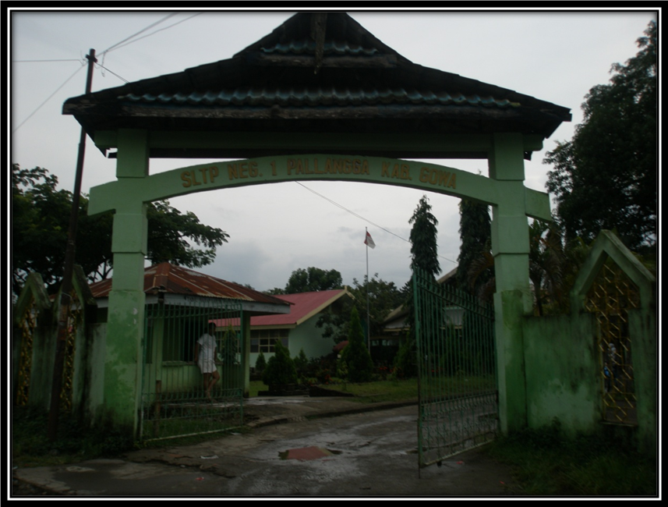
Gambar 1.
Lokasi SMP Negeri 1 Pallangga
Jl. Pembangunan No.3 Pallangga
Kabupaten Gowa (Dokumentasi Ririn Putri Pratiwi. Januari 2012)

- Metode Pembelajaran Seni Budaya (Seni Tari) Kelas VII.1 SMP Negeri 1 Pallangga Kabupaten Gowa
Pembelajaran merupakan proses interaksi antara siswa dengan pendidikan dan sumber belajar pada suatu kondisi yang sengaja diciptakan agar terjadi perubahan tingkah laku. Perubahan tingkah laku yang dimaksud menyangkut perubahan yang terjadi secara sadar, kontinyu dan fungsional, bersifat positif dan aktif serta tidak bersifat sementara, memiliki tujuan atau terarah, dan perubahan mencakup seluruh aspek tingkah laku. (Nurlaela 2009 : 25)

Demi efektivitasnya pelaksanaan kegiatan pembelajaran, maka guru mata pelajaran seni tari SMP Negeri 1 Pallangga dituntut untuk membuat perencanaan materi pelajaran (lampiran). Perencanaan materi pelajaran tersebut dibuat berdasarkan tuntutan kurikulum. Dari hasil observasi terhadap perencanaan materi pelajaran yang disusun semuanya mencantumkan buku sumber bahan pengajaran.
Demikian pula halnya terhadap aspek pemilihan bahan pengajaran mata pelajaran dipandang sangat sesuai dengan karakteristik siswa khususnya dari aspek kemampuan siswa. Dengan kata lain guru dalam program pengajarannya telah mampu memilih atau menentukan bahan pengajaran yang sesuai dengan kurikulum yang mampu memperhatikan aspek kemampuan siswa dalam menerima materi pengajaran yang diberikan. Mata pelajaran seni tari sebanyak 4 kali pertemuan semuanya relevan dengan tujuan pembelajaran yang harus dicapai siswa setiap kali pertemuan dan tujuan tersebut ditindak lanjuti dengan evaluasi guru untuk mengetahui tingkat kemampuan siswa.
Aspek perencanaan materi pelajaran dalam kegiatan pembelajaran seni tari di SMP Negeri 1 Pallangga, aspek lain yang turut menentukan adalah penentuan metode pembelajaran. Mengenai metode pembelajaran yang digunakan guru seni tari dapat dianalisis berdasarkan standar kompetensi pelajaran seni tari SMP Negeri 1 Pallangga.
Metode pembelajaran yang dipergunakan seorang guru turut menentukan keberhasilan suatu pembelajaran. Metode yang tepat akan memberikan hasil belajar yang diharapkan atau memuaskan, sedangkan metode yang tidak sesuai akan menyebabkan pembelajaran tersebut kurang berhasil. Seorang guru harus mampu menyampaikan materi pembelajaran dengan menggunakan metode yang dipakai seorang guru didalam proses belajar maupun merangsang serta membangkitkan motivasi belajar siswa dalam mengikuti pelajaran yang diberikan guru.
Metode pembelajaran Seni Budaya (Seni Tari) kelas VII. 1 SMP Negeri 1 Pallangga Kabupaten Gowa adalah metode pembelajaran yang digunakan guru seni tari yang dapat dianalisis berdasarkan standar kompetensi pembelajaran seni tari. Metode pembelajaran yang digunakan berupa ceramah, diskusi dan tanya jawab. Mengenai metode ceramah dan tanya jawab guru menerapkan secara beriringan dalam arti pada saat guru menjelaskan materi pelajaran pertanyaan-pertanyaan guru penting untuk diketahui siswa. Demikian pula dengan praktek tarinya disamping guru memberikan ceramah tentang tari diadakan pula praktek tari tradisional daerah setempat (paduppa)
Metode pembelajaran yang digunakan seorang guru turut menentukan keberhasilan suatu pembelajaran dan metode yang tepat akan hasil belajar yang memuaskan dan proses pembelajaran akan berhasil. Mengenai praktek penggunaan metode ini digunakan metode kombinasi dan berbagai metode pengajaran sebagai berikut :
  - Metode Ceramah
Pemberian metode ceramah dilakukan pada awal pembelajaran, agara siswa dapat mengetahui secara garis besar serta inti-inti dari materi yang di ajarkan oleh guru.
- Metode diskusi
Metode diskusi dilakukan agar siswa dapat leluasa bertanya kepada sesama temannya, dan memecahkan masalah yang diberikan oleh guru kepada setiap kelompok
- Metode tanya jawab
Dilakukannya metode tanya jawab ini agar semua siswa dapat aktif bila guru memberikan pertanyaan.
Penggunaan metode pembelajaran secara kombinasi dilakukan guru seni tari agar materi pelajaran yang diajarkan kepada siswa dapat dipahami secara maksimal demi tercapainya tujuan pengajaran.

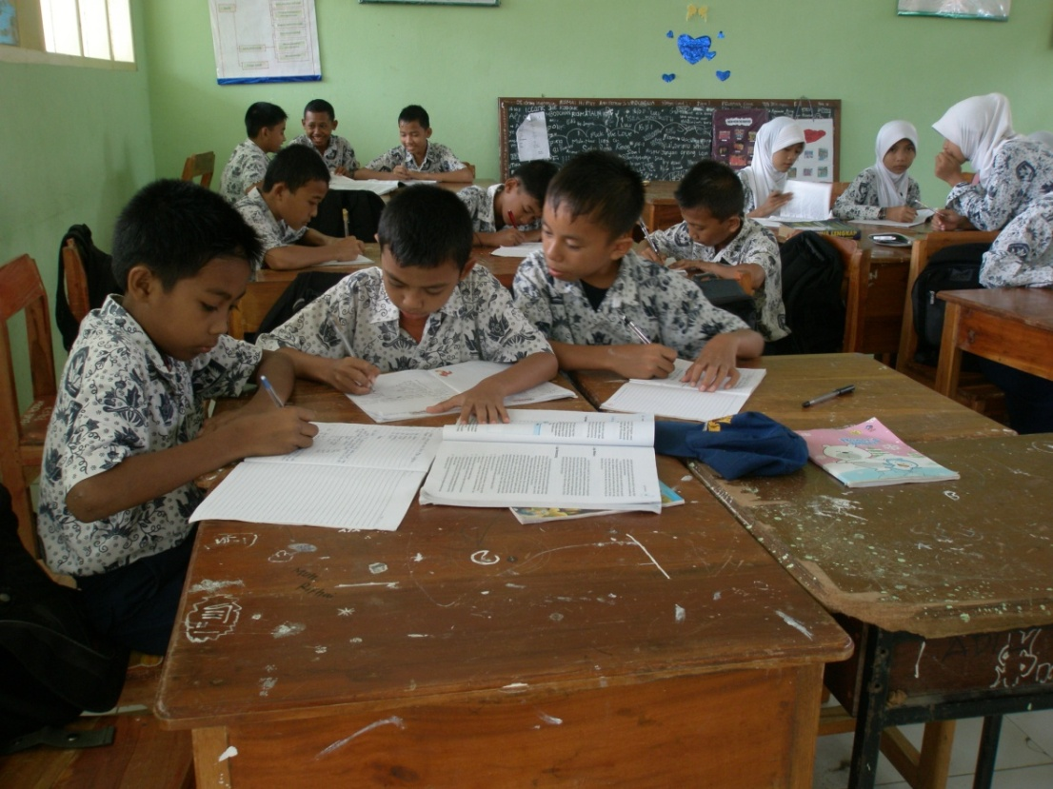

Gambar 2
Pelaksanaan Pembelajaran seni tari (teori)
(Dokumentasi Ririn Putri Pratiwi, januari 2012)

Berikut ini adalah gambaran kegiatan pelaksaan dari metode pembelajaran seni tari.
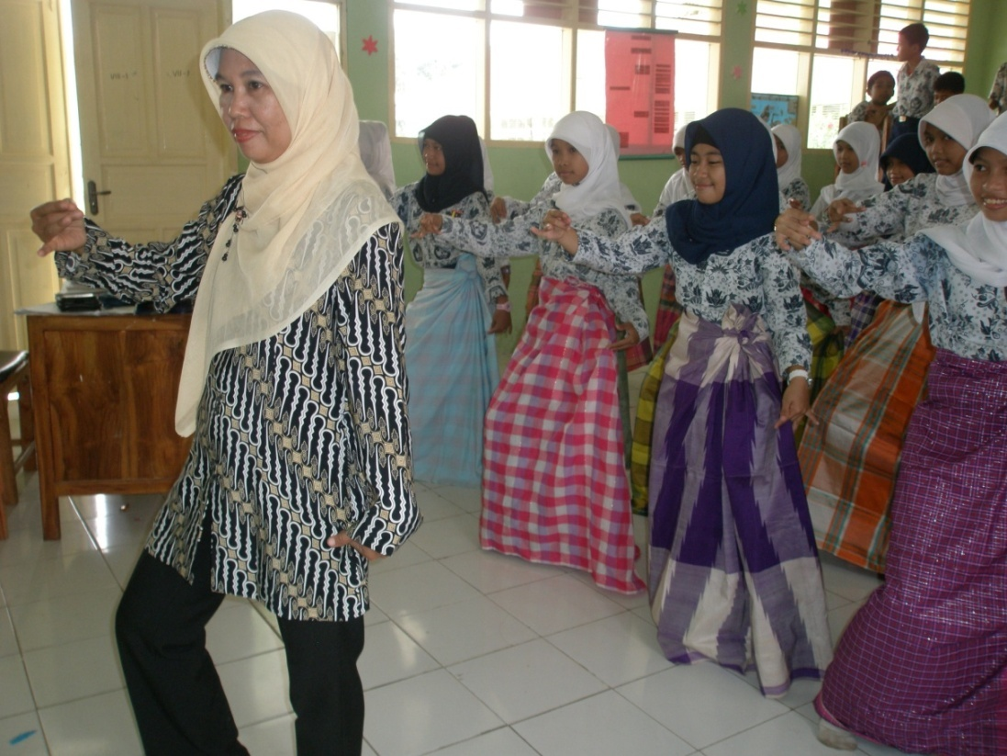

Gambar 3.
Foto 1 Pelaksanaan Pembelajaran seni tari (Praktek)
(Dokumentasi Ririn Putri Pratiwi, januari 2012)

Tabel 1. Metode Pembelajaran Ceramah dan Jenis Kegiatan
No | Langkah | Jenis Kegiatan | Metode
1.  2.  3. | Persiapan  Pelaksanaan  Evaluasi | - Menciptakan kondisi belajar siswa  - Mengidentifikasi jenis karya seni tari  berpasangan /kelompok daerah setempat.  - Menjelaskan ragam seni tari tradisional daerah setempat (paduppa)  Menggunakan penilaian terhadap pemahaman siswa mengenai latihan yang telah diterimanya melalui test lisan dan tertulis.  Menunjukkan tata rias dan busana tari, properti tari dan musik pengiring tari dengan membaca referensi dan melihat audio visual | Ceramah  Ceramah  Ceramah

b. Ceramah Demonstrasi (menirukan)
Metode dalam latihan digunakan untuk memperoleh suatu ketangkasan keterampilan yang telah dipelajari. Metode ceramah dapat digunakan sebelum maupun sesudah praktek dilakukan. Tujuan dari metode ceramah adalah untuk memberikan penjelasan kepada siswa mengenai bentuk keterampilan tertentu yang harus dimiliki siswa.
Table 2. Ceramah dan Demonstrasi
No | Langkah | Jenis Kegiatan | Metode
1.  2.  3  4 | Persiapan  Pelaksanaan  Demonstrasi  Evaluasi | Menyediakan peralatan yang diperlukan.  1. Menciptakan kondisi anak untuk belajar.  2. Memberi pengertian/penjelasan sebelum latihan dimulai.  3. Demonstrasi proses atau prosedur, oleh guru dan siswa mengamatinya.  4. Siswa diberi kesempatan untuk mengadakan latihan.  5. Siswa membuat kesimpulan dari latihan yang ia lakukan.  1. Memperagakan ragam-ragam tari daerah setempat (Padduppa)  1. Untuk mengetahui sejauh mana siswa menguasai materi | Ceramah  Ceramah  Demonstrasi  Demonstrasi  Ceramah  Demonstrasi  Ceramah

Metode demonstrasi yang dimaksud di atas merupakan kegiatan praktek tari guru Seni Tari kelas VII.1 SMP Negeri 1 Palangga Kabupaten Gowa, memberikan penjelasan terlebih dahulu dengan memberikan contoh gerakan tari yang akan diajarkan. Dalam mendemonstrasikan tarian guru seni tari kelas VII. 1 tidak mempraktekkan tarian tersebut secarah utuh dalam bentuk tarian tetapi melalui beberapa tahapan.
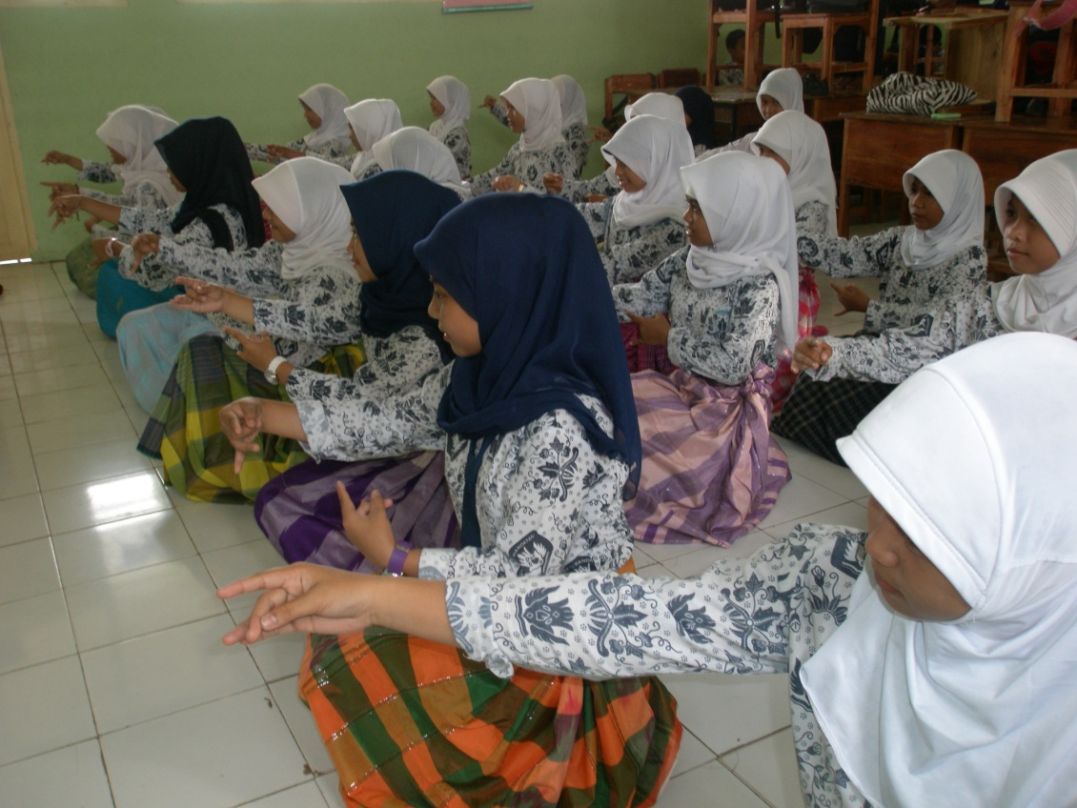
Gambar 4
Pelaksanaan Pembelajaran Seni Tari secara kelompok (Praktek)(Dokumentasi Ririn Putri Pratiwi, januari 2012)
Pada pertemuan pertama guru seni tari kelas VII 1 memperagakan gerakan tari paduppa (terlampir di RPP). Pertemuan kedua dilanjutkan gerakan ketiga sampai selesai. Agar siswa tidak lupa dengan gerak tari yang sudah diajarkan, maka pertemuan selanjutnya diulangi kembali gerakan pertama sampai gerak tarian tersebut.
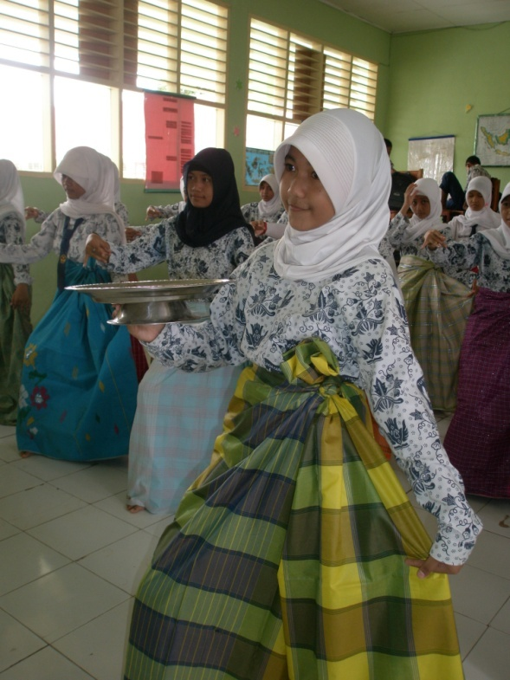
Gambar 5
Pelaksanaan Pembelajaran Seni Tari secara perorangan (Praktek)
(Dokumentasi Ririn Putri Pratiwi, januari 2012)
3. Kelemahan dan Kelebihan Metode pembelajaran seni budaya (seni tari) Kelas VII. 1 SMP Negeri 1 Pallangga
- Kelemahan metode pembelajaran Seni Budaya (Seni Tari)
Terselenggaranya kegiatan pengajaran pada mata pelajaran seni tari di SMP Negeri 1 Pallangga Kabupaten Gowa, juga terlepas dari adanya berbagai kelemahan, berdasarkan hasil wawancara dengan guru seni tari SMP Negeri 1 Pallangga, dapat diidentifikasi kelemahan pembelajaran seni tari yaitu :
- Metode Ceramah
- Siswa kurang antusias dalam penerimaan materi
- Siswa kurang memperhatikan apa yang dijelaskan oleh guru
- Siswa jenuh jika pemberian materi terlalu lama dan kurang menarik.
- Metode Diskusi
        - Banyaknya waktu yang terpakai, namun kadang hasil yang diperoleh tidak seperti yang diharapkan.
        - Kurangnya keseriusan siswa bila tidak terus dikontrol oleh guru.
        - Diskusi pada umumnya dikuasai oleh anak yang gemar berbicara
- Metode Tanya Jawab
- Timbulnya masalah baru dari pertanyaan siswa yang tidak sesuai dengan materi yang diberikan.
- Banyaknya siswa yang antusias bertanya, hanya sekedar ingin ikut aktif dikelas
- Suasana kelas yang ribut pada saat siswa bertanya di waktu yang bersamaan.
b. Kelebihan
Berdasarkan hasil wawancara dengan guru Seni Budaya (Seni Tari) kelas VII. 1 SMP Negeri 1 Pallangga, dapat diidentifikasi berbagai kelebihan teknik pembelajaran yaitu :
- Metode Ceramah
- Menghemat waktu belajar dalam kelas karena dengan metode ini guru dapat menyampaikan materi secara langsung terhadap siswa.
- Metode ini dapat memaksa siswa untuk membaca dan belajar dari sumber lainnya.
- metode ini memungkinkan guru untuk menampilkan kebolehannya dalam menguasai materi.
- Metode Diskusi
- Suasana dikelas lebih hidup karena partisipasi siswa dalam metode ini lebih baik.
- Dapat menimbulkan prestasi kepribadian individual seperti toleransi, sikap demokratis, dan sikap kritis.
- Merupakan latihan untuk memenuhi peraturan dan tata tertib yang berlaku dalam musyawarah.
- Metode Tanya Jawab
- Siswa lebih aktif karena tidak sekedar mendengarkan saja.
- Memberi kesempatan kepada siswa untuk bertanya sehingga guru mengetahui hal-hal yang belum dimengerti oleh siswa.
- Guru dapat mengetahui sampai di mana penangkapan siswa terhadap segala sesuatu yang diterangkan.
Terselenggarannya kegiatan pembelajaran Seni Tari pada kelas VII 1 SMP Negeri 1 Pallangga Kabupaten Gowa tidak terlepas dari adanya berbagai kelebihan tersebut meliputi faktor guru, siswa dan sarana dan prasarana pembelajaran. Seperti guru dalam menyajikan materi pembelajaran harus membuat perangkat pembelajaran seperti : program tahunan, program semester, program rencana pembelajaran, evaluasi pembelajaran, silabus dan analisis pengayaan. Perangkat pembelajaran disusun berdasarkan kurikulum, seperti kurikulum yang dipergunakan sekarang yaitu Kurikulum Berbasis Kompetensi (KBK 2004) dan dipadukan dengan Kurikulum Tingkat Satuan Pendidikan (KTSP 2008).
Walaupun, pelaksanaan pembelajaran seni tari kelas VII 1 di SMP Negeri 1 Pallangga Kabupaten Gowa selama ini dirasakan cukup berjalan dengan baik, namun tidak berarti dalam pelaksanaannya tidak mendapati kendala atau terhambat sama sekali.

B. Pembahasan
Pada pembahasan ini dikemukakan beberapa uraian yaitu : metode pembelajaran seni tari serta kelemahan dan kelebihan dalam metode pembelajaran seni tari. Demi efektifnya pembelajaran seni tari tradisional, maka guru seni tari hendaknya terlebih dahulu membuat perencanaan materi pelajaran yang sesuai dengan standar kompetensi. Perencanaan materi pelajaran oleh guru seni tari KelasVII 1 SMP Negeri1 Pallangga dilakukan dengan berdasarkan pada kurikulum KTSP 2008 dengan menyusun suatu Rencana Pelaksanaan Pembelajaran (RPP), dimana materi pelajaran tersebut sangat relevan dengan tujuan pembelajaran yang didukung oleh metode pembelajaran yang tepat serta dukungan sumber belajar, penggunaan metode pembelajaran yang digunakan dalam metode pembelajaran seni tari pada Kelas VII1 SMP Negeri 1 pallangga Kabupaten Gowa yaitu: metode ceramah, Metode diskusi, dan metode tanya jawab.
Penggunaan metode pembelajaran di atas digunakan guru sesuai dengan kondisi dan suasana kelas, karena jumlah siswa mempengaruhi penggunaan metode. Mengenai metode ceramah dan tanya jawab, guru menerapkan secara beriringan dalam arti pada saat guru menjelaskan materi pelajaran, juga menyiapkan pertanyaan-pertanyaan yang dianggap penting untuk diketahui siswa. Siswa diberikan latihan mental kepada siswa agar tidak kaku bila berhadapan langsung dengan orang banyak sekaligus memberi ruang untuk berekspresi (berkarya seni) dalam mengembangkan bakat dan minat kepada peserta didik.
Kelemahan yang masih dirasakan guru seni tari dalam kegiatan pembelajaran seni tari kelas VII 1 SMP Negeri 1 Pallangga berupa terbatasnya media atau alat pelajaran untuk kegiatan latihan seni tari dibandingkan dengan jumlah siswa dalam terbatasnya waktu pertemuan yaitu berlangsung hanya 2 x 40. menit atau 80 menit dan dilaksanakan satu kali seminggu. Dengan terbatasnya sarana serta waktu pertemuan tersebut memang cukup mempengaruhi optimalisasi kegiatan proses pembelajaran. Hal tersebut memberi konsekuensi pada perlunya profesionalisme guru dalam memanfaatkan alat pelajaran yang ada sebaik-baiknya, serta mengatur waktu yang tersedia seefisien mungkin sehingga semua materi pelajaran sesuai tuntutan kurikukum.
Berdasarkan hasil wawancara dengan guru Seni Budaya (Seni Tari) kelas VII. 1 SMP Negeri 1 Pallangga Kaupaten Gowa, dapat diidentifikasi kelemahan pembelajaran Seni Tari yaitu:
- Terbatasnya ruangan khusus untuk kegiatan latihan menari. Sehingga tidak memungkinkan secara keseluruhan siswa untuk sekaligus ikut terlibat dalam praktek tari, tentunya harus dilakukan secara bergiliran. Dengan keterbatasan ruangan tersebut maka tentunya dapat mengakibatkan proses belajar mengajar berjalan lambat.
- Terbatasnya waktu pertemuan yaitu belangsung hanya 2 x 40 menit atau 80 menit dalam satu kali pertemuan dan hanya belangsung 1 kali seminggu. Mengingat waktu pembelajaran untuk mata pelajaran seni tari sangat minim, maka target kurikulum sulit dicapai secara maksimal karena dalam pembelajaran dibagi atas dua bagian, yaitu teori dan praktek.
- Animo siswa SMP Negeri 1 Pallangga sangatlah aktif dan antusias dalam menerima pelajaran. Mereka bisa berkreasi terhadap gerakan tari tradisional daerah setempat (tari paduppa).
- Kelemahan Sumber Daya Mengajar (SDM) guru Seni Budaya (Seni Tari) kelas VII. 1 SMP Negeri 1 Pallangga Kabupaten Gowa.
Cara mengajar guru aktif namun kurang kreatif serta tidak mampu menguasai materi dan situasi kelas. Ketiga aspek diatas merupakan aspek yang sangat dirasakan oleh guru mata pelajaran seni tari di SMP Negeri 1 Pallangga Kabupaten Gowa yang turut menghambat pelaksanaan pembelajaran. Kedua aspek tersebut sebenarnya merupakan suatu masalah klasik yang mungkin saja terjadi pada setiap sekolah atau semua guru mata pelajaran yang tidak dilandasi dari bidang yang diajarkan. Hal ini memberi konsekuensi pada perlunya kemampuan guru dalam mengatasi hal tersebut secara dini agar tidak mempengaruhi optimalisasi pelaksanaan pembelajaran. Olehnya itu guru mata pelajaran seni tari sebaiknya mengoptimalisasi pelaksanaan pembelajaran seni tari tersebut dengan melatih siswa yang telah berbakat seni tari pada jam pelajaran (di luar jam pelajaran) khusus untuk jam pengembangan diri. Kenyataannya guru Seni Budaya (Seni Tari) di SMP Negeri 1 Pallangga Kabupaten Gowa tidak berlatar belakang dari pendidikan sendratasik (Seni Tari), melainkan berlatar belakang pendidikan Seni Rupa. Hal ini yang menjadi kelemahan guru Seni Tari karena tidak menguasai materi ajar (praktek/metode demonstrasi).
Kelebihan dari metode ini teridentifikasi dengan pembelajaran seni tari tradisional di SMP Negeri 1 Pallangga Kabupaten Gowa meliputi : (a) adanya bimbingan yang intensif dari kepala sekolah dalam kegiatan pembelajaran baik sebelum maupun sesudah pembelajaran dengan senantiasa memeriksa rencana pelaksanaan pembelajaran yang dibuat guru, (b) cukup tersedianya sumber belajar buku-buku dan audio visual dengan mudah di toko-toko buku, (c) adanya kurikulum yang menjadi pedoman dalam penyusunan Rencana Pelaksanaan Pembelajaran (RPP) seni tari yaitu kurikulum 2004 (KBK) dipadukan kurikukum 2008 (KTSP), (d) cukup tingginya antusias atau minat siswa dalam mengikuti pelajaran seni tari, adanya bimbingan dari guru seni tari, meskipun lebih banyak di metode demonstrasi (e) Luasnya halaman sekolah yang siswa dapat manfaatkan sebagai tempat latihan menari.

BAB V
KESIMPULAN DAN SARAN
- Kesimpulan
Hasil penelitian mengenai Metode pembelajaran sini budaya (seni tari) Kelas VII 1 SMP Negeri 1 Pallangga Kabupaten Gowa disimpulkan sebagai berikut :
- Metode pembelajaran seni tari kelas VII 1 SMP Negeri 1 Pallangga Kabupaten Gowa dilakukan berdasarkan pada Kurikulum 2004 (KBK) dipadukan dengan kurikulum 2008 (KTSP) dengan menyusun rencana pelaksanaan pembelajaran dan penggunaan metode yang bervariasi yaitu : Metode ceramah, Metode diskusi dan metode Tanya jawab
- Kelemahan dan kelebihan pembelajaran seni budaya (seni tari) Kelas VII 1 SMP Negeri 1 Pallangga Kabupaten Gowa, yaitu (a) adanya bimbingan yang intensif dari kepala sekolah dalam kegiatan pembelajaran baik sebelum maupun sesudah pembelajaran dengan senantiasa memeriksa rencana pelaksanaan pembelajaran yang dibuat guru, (b) cukup tersedianya sumber belajar buku-buku dan audio visual dengan mudah di toko-toko buku, (c) adanya kurikulum yang menjadi pedoman dalam penyusunan Rencana Pelaksanaan Pembelajaran (RPP) seni tari yaitu kurikulum 2004 (KBK) dipadukan kurikukum 2008 (KTSP), (d) cukup tingginya antusias atau minat siswa dalam mengikuti pelajaran seni tari, adanya bimbingan dari guru seni tari, meskipun lebih banyak di metode demonstrasi (e) Luasnya halaman sekolah yang siswa dapat manfaatkan sebagai tempat latihan menari.

- Saran-Saran
Mengacu pada kesimpulan penelitian ini, maka penulis menyarankan beberapa hal kepada :
- Guru mata pelajaran seni tari hendaknya berupaya memberiakan model belajar yang variatif yang dapat memotivasi siswa untuk lebih giat belajar dan aktif dalam mengikuti pelajaran seni tari.
- Pihak sekolah dan pemerintah daerah agar lebih mempersiapkan dan memperhatikan fasilitas-fasilitas untuk kegiatan berkesenian siswa di sekolah, seperti ruang khusus praktek tari, lengkap dengan peralatan tari dan lain sebagainya.
- Pihak sekolah tidak seharusnya tidak bias menerima guru mata pelajaran Seni Budaya (Seni Tari) yang tidak dilandasi dari pendidikan sendratasik.

DAFTAR PUSTAKA

- Sumber Tercetak
Ali, Lukman. 1991. Kamus Besar Bahasa Indonesia. Edisi kedua: Jakarta: Balai Pustaka.

Achsin, Amir,Drs. 1985. Beberapa Metode Belajar Mengajar Mutakhir : IKIP Ujung Pandang.

Djumberansyah, H.M. 1995. Perencanaan Pendidikan Strategi dan Implementasinya. Surabaya: Karya Abditama.
Departemen pendidikan Nasional. 2008. Kamus Besar Bahasa Indonesia. Jakarta : PT Gramedia Pustaka Uum.
Hj. Mare. 2008. Pelaksanaan pembelajaran Seni Musik Kelas II SMP Negeri 5 Pare-Pare. Skripsi. Jurusan Seni Rupa Fakultas Seni dan Desain Universitas Negeri Makassar.

Nurlaela. 2009. Metode Pembelajaran Seni Tari. Skripsi. Makassar : Program studi sedratasik jurusan seni Rupa Fakultas Seni dan Desain Universitas Negeri Makassar.

Rajasa, Sutan. 2011. Kamus Ilmiah Populer. Surabaya : Karya Utama Surabaya

Sumantri, Mulyani. 1988. Evaluasi Hasil Belajar. Jakarta: Departemen Pendidikan dan Kebudayaan.

Sumiati. 2001. Pelaksanaan pembelajaran pendidikan seni musik di SLTP NEGERI 1 Mengkendek Kecamatan Mengkendek Kabupaten Tana Toraja. Skripsi. Fakultas Bahasa dan seni Universitas negeri Makassar.

Winapitra, Udin S., Drs.,N. A., dan Dra. Tita Rosita, 1994. Belajar dan pembelajaran I. Jakarta : Depdikbud

- Sumber Tidak Tercetak

http://delsajoesafira.blogspot.com/2010/05/metode-diskusi-html

http://delsajoesafira.blogspot.com/2010/05/metode-tanya-jawab-html
http://pendidikan.infogue.com/pengertian_metode_demonstrasi.
Line – tsc. Blogspot. Com/2011/10/macam-macam diskusi. Html

LAMPIRAN
Format Observasi
Kelas yang diamati : ………………………………….
Pengamat : ………………………………….
No | Variabel yang diamati dan deksripsi hasil pengamatan
1 | - Jumlah guru bidang studi kesenian …………………………………….  - Kelas yang diajar ………………………………………………………  - Latar belakang pendidikan guru ……………………………………….
2 | Teknik pembelajaran seni tari tradisional ………………………………….  ………………………………………………………………………………  ………………………………………………………………………………
3 | Kelemahan dan kelebihan teknik pembelajaran seni tari tradisional  Kelemahan  ………………………………………………………………………………  ………………………………………………………………………………  ……………………………………………………………………………....  Kelebihan  ………………………………………………………………………………  ………………………………………………………………………………
4 | Lain – lain yang dianggap perlu
Pallangga , …………………. 2012
Pengamat

Ririn Putri Pratiwi
Nim 088204086

LAMPIRAN II

Lampiran
RENCANA PELAKSANAAN PEMBELAJARAN
Sekolah : SMP Negeri 1 Pallangga
Kelas / Semester : VII 1 / Genap
Mata Pelajaran : Seni Budaya / Seni Tari
Alokasi Waktu : 4 x Pertemuan
- STANDAR KOMPETENSI : Mengekspreasikan diri melalui karya seni tari
- KOMPETENSI DASAR : Mengeksplorasi pola lantai gerak tari tradisional
- TUJUAN PEMBELAJARAN :
- Menyebutkan jenis-jenis tari etnik tradisional daerah setempat
- Menyebutkan ciri-ciri tari etnik tradisional daerah setempat
- Menjelaskan ragam gerak tari paduppa
- Menyebutkan musik pengiring tari paduppa
D. MATERI AJAR :Tari tradisional daerah setempat
E. METODE
- Ceramah
- Diskusi
- Tanya Jawab
F. LANGKAH-LANGKAH PEMBELAJARAN
Pertemuan 1
  - Kegiatan Pendahuluan
    - Tanya jawab berbagai hal terkait dengan siswa, motivasi, persepsi dan apresiasi
  - Kegiatan Inti
    - Menyebutkan jenis-jenis tari etnik tradisional daerah setempat
    - Menyebutkan ciri-ciri tari etnik tradisional daerah setempat
    - Menjelaskan ragam gerak tari paduppa
    - Menyebutkan musik pengiring tari paduppa
  - Kegiatan akhir
    - Siswa dan guru melakukan refleksi terhadap materi yang sudah diberikan.
    - Menarik kesimpulantentang pembelajaran yang sudahdilakukan.
Pertemuan II
        - Kegiatan Pendahuluan
    - Motivasi
    - Apersepsi : Menanyakan jenis-jenis tari etnik tradisional daerah setempat
    - Mengecek kehadiran siswa
    - Memotivasi siswa dengan tanya jawab tentang tari tradisional yang disenangi siswa
- Kegiatan Inti
    - Berdiskusi tentang tari etnik tradisional daerah setempat (tari paduppa)
  - Kegiatan akhir
    - Peserta didik bersama guru menyimpulkan hasil diskusi.
    - Menyampaikan tujuan pembelajaran untuk pertemuan berikutnya.

Pertemuan III
        - Kegiatan Pendahuluan
    - Motivasi
    - Apersepsi : Menanyakan jenis-jenis tari etnik tradisional daerah setempat
    - Mengecek kehadiran siswa
    - Memotivasi siswa dengan tanya jawab tentang tari tradisional yang disenangi siswa
- Kegiatan Inti
    - Peserta didik membentuk kelompok
    - Berdiskusi tentang tari etnik tradisional daerah setempat
    - Setiap kelompok mempresentasikan hasil diskusinya
- Kegiatan akhir
    - Peserta didik bersama guru menyimpulkan hasil diskusi.
Pertemuan IV
        - Kegiatan Pendahuluan
    - Motivasi
    - Apersepsi : Menanyakan jenis-jenis tari etnik tradisional daerah setempat
    - Mengecek kehadiran siswa
    - Memotivasi siswa dengan tanya jawab tentang tari tradisional yang disenangi siswa.
- Kegiatan Inti
    - Peserta didik membentuk kelompok
    - Berdiskusi tentang tari etnik tradisional daerah setempat
    - Setiap kelompok mempresentasikan hasil diskusinya
- Kegiatan akhir
    - Peserta didik bersama guru menyimpulkan hasil diskusi.
G. ALAT DAN SUMBER BAHAN
    - Buku teks seni budaya
- Buku tari tradisional Sul-Sel (Munasiah Najamuddin) VCD/Tape Recorder
H. PENILAIAN
No | IndikatorPencapaian | Teknik Penilaian | Bentuk Instrumen | Instrumen
1.  2.  3.  4. | Mampu menuliskan jenis-jenis tari etnik tradisional daerah setempat  Mengidentifikasi ciri-ciri tari etnik tradisional daerah setempat  Menjelaskan ragam gerak tari paduppa  Menuliskan musik pengiring yang mengiring tari pakarena | Tes tertulis | Tes Uraian | - Tuliskan contoh tiga jenis tari etnik tradisional daerah setempat yang diketahui  - Jelaskan ciri-ciri tari :  a. Bugis  b. Makassar  c. Toraja  - Uraikan ragam gerak pertama tari pakarena.  - Tuliskan alat music yang digunakan untuk mengiringi tari paduppa.

Program Remidial dan Pengayaan :
- Kriteria ketuntasanminimal ditentukan dengan penguasaan kompetensi 75 persen atau setara dengan nilai 75.
- Ditetapkan criteria untuk remedial dan pengayaan :
- Siswa yang memiliki nilai kurangh dari 75 wajib mengikuti remedial
- Siswa yang memiliki nilai lebih dari 90 mendapatkan pengayaan
- Skenario program remedial :
- Siswa mendapatkan ringkasan materi untuk dipelajari.
- Siswa mengikuti bimbingan khusus secara klasikal selama 1 jam pertemuan.
- Siswa mengikuti ulangan harian khusus.

- Skenario program pengayaan :

Siswa ditugaskan untuk memilih tugas pengayaan yaitu membuat partitur tentang tari etnik tradisional daerah setempat.

Pallangga, 2012
Mengetahui :
Kepala Sekolah Guru Mata Pelajaran

Drs. H. Sarea, M.Pd Drs. H. Sarea, M. Pd Hj. Roshayati, S.Pd
NIP.19590312 197903 1 007 NIP.19711002 199412 2 001

Lampiran
RENCANA PELAKSANAAN PEMBELAJARAN
Sekolah : SMP Negeri 1 Pallangga
Kelas / Semester : VII 1 / Genap
Mata Pelajaran : Seni Budaya / Seni Tari
Alokasi Waktu : 4 x Pertemuan
- STANDAR KOMPETENSI : Mengekspresikan diri melalui karya seni tari
- KOMPETENSI DASAR : Mengeksplorasi pola lantai gerak tari tunggal
tradisional
- TUJUAN PEMBELAJARAN :
- Mengeksplorasi gerak tari paduppa
- Membuat pola lantai
- Menarikan tari paduppa dengan iringan
- Menampilkan tari paduppa didepan kelas secara berkelompok
- MATERI AJAR
Tari tradisional daerah setempat
- METODE
- Ceramah
- Diskusi
- Tanya Jawab
- LANGKAH-LANGKAH PEMBELAJARAN
Pertemuan I
- Kegiatan Pendahuluan
- Tanya jawab berbagai hal terkait dengan siswa, mativasi, persepsi dan apresiasi

- Kegiatan Inti
- Mengeksplorasi gerak tari paduppa
- Membuat pola lantai
- Menarikan tari paduppa dengan iringan
- Menampilkan tari paduppa di depann kelas secara berkelompok
- Kegiatan akhir
- Siswa dan guru melakukan refleksi terhadap materi yang sudah diberikan.
- Menarikan kesimpulan tentang pembelajaran yang sudah dilakukan

Pertemuan II
  - Kegiatan Pendahuluan
- Motivasi
- Apersepsi : Menanyakan jenis-jenis tari etnik tradisional daerah setempat
- Mengecek kehadiran siswa
- Memotivasi siswa dengan tanya jawab tentang tari tradisional yang disenangi siswa
  - Kegiatan Inti
- Mengeksplorasi gerak tari paduppa
- Membuat pola lantai
- Menarikan tari paduppa dengan iringan
- Menampilkan tari paduppa di depann kelas secara berkelompok
  - Kegiatan akhir
- Siswa dan guru melakukan refleksi terhadap materi yang sudah diberikan.
- Menarikan kesimpulan tentang pembelajaran yang sudah dilakukan

Pertemuan III
        - Kegiatan Pendahuluan
- Motivasi
- Apersepsi : Menanyakan jenis-jenis tari etnik tradisional daerah setempat
- Mengecek kehadiran siswa
- Memotivasi siswa dengan tanya jawab tentang tari tradisional yang disenangi siswa
        - Kegiatan Inti
- Mengeksplorasi gerak tari paduppa
- Membuat pola lantai
- Menarikan tari paduppa dengan iringan
- Menampilkan tari paduppa di depann kelas secara berkelompok
- Kegiatan akhir
- Siswa dan guru melakukan refleksi terhadap materi yang sudah diberikan.
- Menarikan kesimpulan tentang pembelajaran yang sudah dilakukan

Pertemuan IV
              - Kegiatan Pendahuluan
- Motivasi
- Apersepsi : Menanyakan jenis-jenis tari etnik tradisional daerah setempat
- Mengecek kehadiran siswa
- Memotivasi siswa dengan tanya jawab tentang tari tradisional yang disenangi siswa
              - Kegiatan Inti
- Mengeksplorasi gerak tari paduppa
- Membuat pola lantai
- Menarikan tari paduppa dengan iringan
- Menampilkan tari paduppa di depann kelas secara berkelompok
- Kegiatan akhir
- Siswa dan guru melakukan refleksi terhadap materi yang sudah diberikan.
- Menarik kesimpulan tentang pembelajaran yang sudah dilakukan
- Setiap kelompok mempresentasikan hasil diskusinya
- ALAT DAN SUMBER BAHAN
- Buku tari tradisional Sul-Sel
- Kabel audio video
- VCD
- PENILAIAN
Teknik : Tes Unjuk Kerja
Bentuk Instrumen : Peragaan / Demonstrasi
Contoh Instrumen
    - Memperagakan Tari Paduppa
    - Ragam ke I
    - Ragam ke II
    - Ragam ke III

Contoh lembar penilaian penampilan tari
Nama Siswa | Kriteria Penilaian |  |  |  | Total
 | Wiraga | Wirama | Wirasa | Wirupa

Keterangan :
1 :Sangat kurang
2 :Kurang
3 :Cukup
4 :Baik
5 :Sangat Baik

Pallangga, 2012
Mengetahui :
Kepala Sekolah Guru Mata Pelajaran

Drs. H. Sarea, M.Pd Drs. H. Sarea, M. Pd Hj. Roshayati, S.Pd
NIP.19590312 197903 1 007 NIP.19711002 199412 2 001

RIWAYAT HIDUP

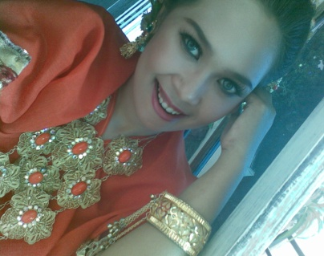 Ririn Putri Pratiwi lahir pada tanggal 23 November 1990 di Pattallassang Kabupaten Takalar, Provinsi Sulawesi Selatan. Anak kedua dari tiga bersaudara dan lahir dari pasangan suami istri Muh. Amir dan Hj. Jumrawati, S. Pd.
Penulis memulai pendidikan dasar di SD Negeri Salekowa Kabupaten Takalar dan pindah ke SD Center Mangalli Kabupaten Gowa tahun 1999, dan tamat pada tahun 2001. Melanjutkan sekolah di SMP Negeri 1 Pallangga dan tamat tahun 2005. Penulis melanjutkan pada jenjang yang lebih tinggi di SMA Negeri 11 Makassar dan tamat tahun 2008. Tahun 2008 penulis dinyatakan lulus sebagai mahasiswi pada program studi pendidikan Sendratasik, Fakultas Seni Dan Desain Universitas Negeri Makassar.
Selama menjadi mahasiswa di Universitas Negeri Makassar, kemudian ikut berpartisipasi dalam menyukseskan acara Makassar Art Moment 2010 / 2011 Berkat karunia Allah Subahana Wataala, penulis dapat menyelesaikan studi di Universitas Negeri Makassar dengan tersusunnya skripsi yang berjudul Metode Pembelajaran Seni Budaya (Seni Tari) Kelas VII. 1 SMP Negeri 1 Pallangga Kabupaten Gowa.

